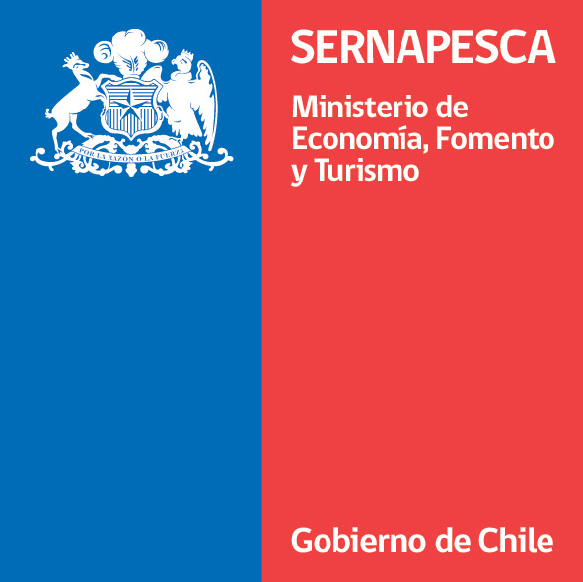 Servicio Nacional de Pesca 
Autoridad Administrativa de la
Convención Sobre el Comercio Internacional de
Especies Amenazadas de Fauna y Flora Silvestres
(CITES) en Especies Acuáticas
FORMULARIO DE SOLICITUD DE PERMISOS Y CERTIFICADOS CITES
(LLENARLO A MAQUINA O UTILIZAR LETRA IMPRENTA)

- Antecedentes del Solicitante
Nombre completo de solicitante (persona natural o jurídica) |  |  |  | Cédula de Identidad o RUT
Fono | Fax | e-mail | Dirección del solicitante (persona natural o jurídica) |  | Fecha
Descripción de la profesión del solicitante (persona natural) o actividad de la empresa (persona jurídica)

- Antecedentes de la operación (Marque con una cruz la actividad que se desea realizar con el ejemplar CITES, sus partes o derivados)
□ Exportación □ Importación □ Re- exportación □ Introducción desde el mar

- Antecedentes de los especímenes CITES, partes o derivados
Nombre científico de la especie (Máximo cuatro especies diferentes por Certificado) | Apéndice del CITES en que la especie está listada | Especificar si se va a trasladar ejemplar vivo, partes o derivados  (Describir partes y/o derivados). | Especificar la cantidad, en unidades cuantitativas  (ej.: Nº ejemplares, gramos de piel, litros de sangre)
1.
2.
3.
4.

- Objetivos del traslado de las especies CITES, sus partes o derivados. (Marque con una cruz el objetivo del traslado de los especímenes).
□ Comercial (Prohibido para Apéndice I) □ Parques zoológicos □ Jardines botánicos
□ Circos y exhibiciones itinerantes □ Científico □ Trofeos de caza
□ Objetos personales □ Investigación biomédica □ Educativo
□ Cría en cautividad o reproducción artificial

- Antecedentes para la importación a Chile de especies CITES, sus partes o derivados (Usar solo si va a introducir a Chile especies listadas en el Apéndice I del CITES)
País desde donde los especímenes serán importados |  | Nombre completo del exportador (persona natural o jurídica) |  | Cédula de identificación del exportador
Fono exportador | Fax exportador | e-mail | Dirección del exportador
Descripción de la profesión y/o ocupación del exportador (persona natural) o actividad de la empresa exportadora (persona jurídica) |  |  | País de origen de los especímenes  (País desde el cual los especímenes son o fueron exportados por primera vez)

Además debe adjuntarse un documento, otorgado por la autoridad competente del país exportador, en el cual sea posible comprobar que el espécimen, parte o derivado no fue obtenido en contravención de la legislación vigente sobre la protección de fauna y flora del país exportador. En este contexto, el documento solicitado deberá adjuntarse a este formulario bajo el título de "ANEXO IMPORTACION: CERTIFICADO DE ORIGEN"
Continúa 

- Antecedentes para la exportación o re - exportación desde Chile de especies CITES, sus partes o derivados (Usar solamente si se va a exportar o re- exportar)

País y ciudad al cual los especímenes serán exportados |  | Nombre completo del importador (persona natural o jurídica) |  |  |  | Cédula de identificación del importador
Fono importador | Fax importador |  | e-mail | Dirección del importador
Descripción de la profesión y/o ocupación del importador (persona natural) o actividad de la empresa exportadora (persona jurídica) |  |  |  |  | País de origen de los especímenes  (País desde el cual son o fueron exportados por primera vez)

  - Documentación exigida para la exportación o re - exportación desde Chile de especies listadas en el Apéndice I CITES, sus partes o derivados (Usar solamente si se va a exportar o re- exportar una especie listada en el apéndice I del CITES)

- Deberá adjuntar a este formulario el Permiso de Importación otorgado por la Autoridad CITES del país importador. En caso de que este Permiso no sea presentado, el otorgamiento del Permiso de exportación o re – exportación será automáticamente denegado. Deberá adjuntarse a este formulario un documento, otorgado por la autoridad competente del país de origen de los especímenes, partes o derivados, en el cual sea posible comprobar que estos no fueron obtenidos en contravención de la legislación vigente sobre la protección de fauna y flora.

  - Documentación exigida para la exportación o re - exportación desde Chile de especies listadas en los Apéndices II o III del CITES, sus partes o derivados (Usar solamente si se va a exportar o re- exportar una especie listada en el apéndice II o III del CITES)

Debe adjuntarse un documento, otorgado por la autoridad competente del país de origen de los especímenes, partes o derivados, en el cual sea posible comprobar que estos no fueron obtenidos en contravención de su legislación vigente sobre la protección de fauna y flora.

El solicitante certifica que toda la información suministrada y anexada a este formulario es completamente verdadera y legal. Además, declara conocer las sanciones establecidas en la Ley General de Pesca y Acuicultura (D.S. 430//91 MINECOM) y las obligaciones que establece la Convención Sobre el Comercio Internacional de Especies Amenazadas de Fauna y Flora Silvestres (D.S. 141/75 del Ministerio de Relaciones Exteriores) | ______________________________ Firma y nombre del solicitante

USO INTERNO DEL SERVICIO NACIONAL DE PESCA

- Dirección Regional de Pesca
Nombre del funcionario que recibe la solicitud |  |  | Región
Nº de solicitud | Fecha de recepción de la Solicitud | Fecha de envío a la Dirección Nacional
Observaciones a la solicitud |  |  |  | Firma del funcionario responsable

- Dirección Nacional de Pesca
Nombre del funcionario que recibe la solicitud |  |  | Fecha de recepción de la solicitud
□ Positivo □ Negativo
Otorgamiento certificado | Nº Certificado | Fecha de otorgamiento del Certificado |  |  | Nº estampilla de seguridad
Observaciones |  |  |  | Firma del funcionario responsable

